Die richtige Wahl: Online WDVS-Produktfinder von KAISER

Beim Einbau in gedämmte Fassaden können falsch gewählte Installationskomponenten die Dämmwirkung beeinträchtigen, zur Bildung von Kondenswasser, zu Schimmelbefall und Korrosion führen. Unter wdvs-produktfinder.kaisergroup.com hat die KAISER GROUP jetzt einen praktischen Produktfinder für Installationskomponenten in Wärmedämmverbundsystemen (WDVS) online gestellt. Das kostenfrei und ohne Registrierung verfügbare Tool weist in drei bis fünf intuitiven Schritten zum passenden Produkt. Damit finden Elektroinstallateure und Monteure direkt vor Ort die auf Dämmstärke, Dämmstoff, Einbauzeitpunkt und Gerätetyp konkret abgestimmte Lösung für ihre Aufgabe. Bei Unklarheiten lassen sich über die Auswahloption „Weiß ich nicht“ Hilfestellungen abrufen. Als Ergebnis werden in nur einer Minute das Produktbild, die Artikelnummer, ein Direktlink zum Produkt und der Kontakt zur technischen Hotline angezeigt. Zu den im Produktfinder hinterlegten Artikeln zählen die Teleskop-, System-, Universal- und Mini-Geräteträger sowie das Einbaugehäuse ThermoX Iso, die Innendämmungsdose wie auch die Geräte-Verbindungsdosen ECON Styro55 und ECON Iso+.

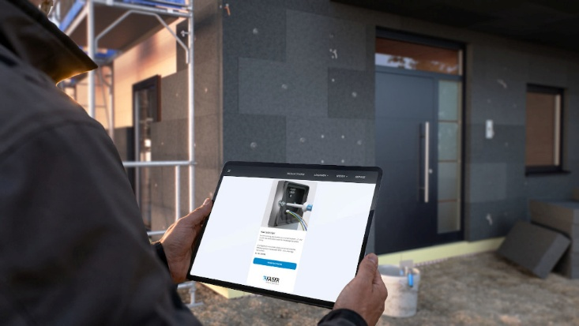
Bild 1: Der KAISER-Produktfinder für Elektroinstallationskomponenten in Wärmedämmverbundsystemen: wdvs-produktfinder.kaisergroup.com

(Foto: KAISER GmbH & Co. KG)


Bild 2: QR-Code zum WDVS-Produktfinder

(Foto: KAISER GmbH & Co. KG)

Bilder: | prod.finder-wdvs_2000.jpg | Zeichen: | 1.136
Dateiname: | 26291-Kaiser-PM1-wdvs-prodfinder.docx | Datum: | 27.10.2026
Tags: | Elektroinstallation, WDVS, Wärmedämmverbundsysteme, Produktfinder, KAISER GROUP, Dämmstärke, Dämmstoff, Teleskop-Geräteträger, System-Geräteträger, Universal-Geräteträger, Mini-Geräteträger, Einbaugehäuse, ThermoX Iso, ECON Styro55, ECON Iso+

KAISER Elektroinstallations-Systeme
https://www.kaiser-elektro.de/de_DE/produkte/
https://www.kaiser-elektro.de/de_DE/loesungen/

Unternehmensprofil
Die KAISER GmbH & Co. KG am Hauptsitz Schalksmühle, im Sauerland, produziert und vertreibt Produkte und Systeme für die professionelle Elektroinstallation, Kabelverschraubungen sowie Lösungen für den professionellen Glasfaser-Breitbandausbau. Als innovativer Systemanbieter bietet das 1904 gegründete Familienunternehmen dem Elektrohandwerk und der Industrie praxisgerechte Lösungen auch für spezielle Bauanforderungen wie den Brand-, Schall- und Strahlenschutz, Bauen im Bestand und die Energieeffizienz. Das Unternehmen ist Teil der KAISER GROUP.

Unter dem Dach der KAISER GROUP sind vier starke Marken vereint. An vier europäischen Standorten werden Produkte und Systeme für die Elektroinstallation produziert und international vertrieben. Zusammen mit den Landesgesellschaften AGRO AG in der Schweiz, ATTEMA B.V. in den Niederlanden sowie HELIA – PLASTIC COLOR NV in Belgien ist die KAISER GROUP europaweit aktiv. Architekten und Fachplaner, Handwerk, Industrie und Handel können auf hochwertige Lösungen vertrauen, mit denen sich auch anspruchsvollste Projekte sicher meistern lassen. Dafür steht die KAISER GROUP mit ihren vier starken Marken KAISER, AGRO, ATTEMA und HELIA.

Weitere Informationen:  KAISER GmbH & Co. KG  Ramsloh 4  58579 Schalksmühle  Tel.: +49(0)23 558 09-0  E-Mail: pr@kaiser-elektro.de  Internet: www.kaiser-elektro.de | gii die Presse-Agentur GmbH  Christburger Str. 41  10405 Berlin  Tel.: +49(0)30 538 965-0  E-Mail: info@gii.de  Internet: www.gii.de

